GE Silent-db20 Rohr d90x5,5 L:3m

Geberit

Eigenschaften

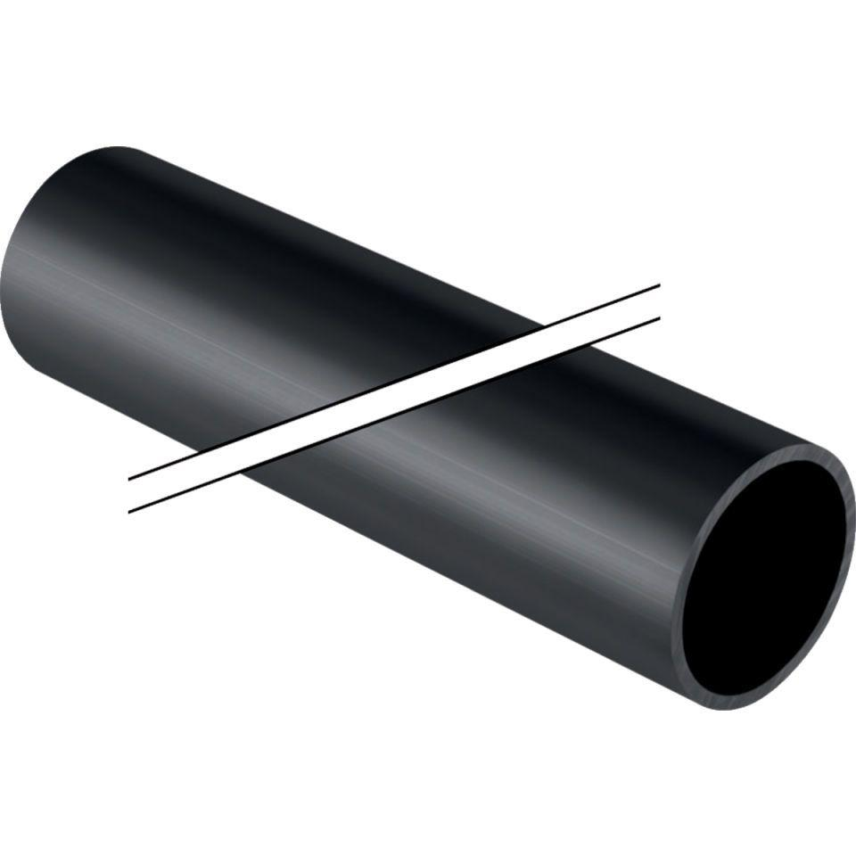

GTIN:

4025416084297

HAN:

308000141

Werkstoff

Kunststoff, PE-HD, mineralverstärkt

Länge (mm)

3.000,00

Verbindungsart

Spannverbinder